Київський національний університет імені Тараса Шевченка
Факультет комп’ютерних наук та кібернетики

Лабораторна робота №2
З курсу
«Тестування та верифікація програмних систем»

Виконала
Студентка групи ІПС-21
Факультету комп’ютерних наук
та кібернетики
Жук Анна Павлівна

Київ 2026

Мета лабораторної роботи

Набуття практичних навичок автоматизації тестування користувацького інтерфейсу веб-застосунків та ознайомлення з принципами побудови автоматизованих тестів.

Об’єкт тестування
Назва: Інтернет-магазин доставки суші «Roll Club».
URL: https://roll-club.ua/
Посилання на репозиторій:
https://github.com/AnnaTheCheeseWizard/Lab2tSiteTest.git
Результати запуску тестів:
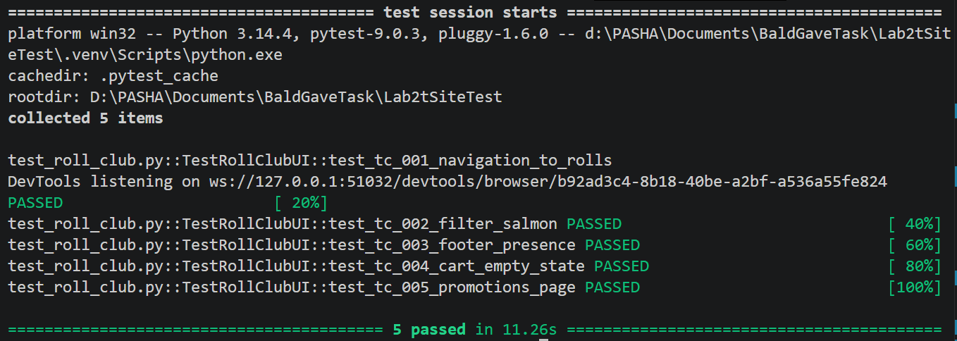
Опис розроблених тестів:
- TC-001 (Навігація): Перевірка переходу до основного каталогу ("Роли") та валідація URL.
- TC-002 (Фільтрація): Перевірка роботи динамічних фільтрів за інгредієнтами (Лосось) та перевірка наявності видачі товарів.
- TC-003 (Структура): Перевірка повного завантаження DOM-дерева сторінки через верифікацію наявності елемента <footer>.
- TC-004 (Кошик): Перевірка бізнес-логіки порожнього кошика (відображення відповідного повідомлення).
- TC-005 (Акції): Перевірка переходу на маркетингові сторінки ("Акції") для підтвердження цілісності навігаційного меню.
Висновок:
У ході лабораторної роботи №2 було розроблено та впроваджено систему автоматизованого UI-тестування для веб-ресурсу «Roll Club». Використання фреймворку Pytest та бібліотеки Selenium WebDriver дозволило автоматизувати 5 критичних сценаріїв користувацької взаємодії.
Під час розробки було вирішено ряд технічних викликів:
- Динамічні очікування: Використано WebDriverWait для обробки асинхронного завантаження елементів.
- Стабільність локаторів: Проведено рефакторинг селекторів (відмова від нестабільних графічних елементів на користь структурних тегів), що дозволило досягти 100% успішності проходження тестів.
- Обробка станів: Реалізовано перевірки як позитивних сценаріїв (навігація), так і специфічних станів (порожній кошик).
Результати тестування підтвердили працездатність обраних модулів сайту та продемонстрували високу ефективність автоматизації: повний цикл перевірок займає ~11 секунд, що значно швидше за ручне тестування.

